Карагандинский Технический Университет имени Абылкаса Сагинова

**ЛАБОРАТОРНАЯ РАБОТА №1**

**Предмет**: Введение в базы данных

**Тема:** Ознакомление с интерфейсом СУБД MS SQL Server. Утилиты, входящие в состав СУБД

**Выполнил:** ст.гр. СиБ-24-2С

Амангелді Алдияр Ғалымұлы

Проверил: преподаватель

Жакина М.

Караганда 2025

**Задания**

1. Изучите утилиту SQL Server Configuration.

1.1 Запустите утилиту SQL Server Configuration Manager и с ее помощью определите список запущенных на сервере служб. Запишите этот список в отчет.

В разделе “Список запущенных на сервере служб” имеются службы представленные на Рис. 1

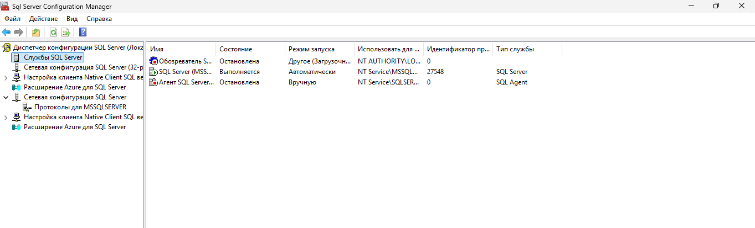

Рис. 1 - Список запущенных на сервере служб

1.2 На сервере с установленным MS SQL Server 2008 с помощью утилиты Services определите параметры запуска служб MS SQL Server и запишите их в отчет. (Если нет доступа к утилите Services, то при помощи SQL Server Configuration Manager).

Параметры запуска служб MSSQLSERVER:

-dC:\MS SQL\MSSQL16.MSSQLSERVER\MSSQL\DATA\master.mdf

-eC:\MS SQL\MSSQL16.MSSQLSERVER\MSSQL\Log\ERRORLOG

-lC:\MS SQL\MSSQL16.MSSQLSERVER\MSSQL\DATA\mastlog.ldf

Первый параметр указывает путь к файлу master.mdf, который в свою очередь содержит сведения о конфигурации SQL Server, информацию о всех других базах данных, логины и системные объекты. Без корректного указания этого параметра SQL Server не сможет запуститься, так как не будет знать, где хранится системная база “master”;

Второй параметр указывает путь к ERRORLOG, то есть журналу ошибок SQL Server, который содержит содержит записи о старте и остановке сервера, сообщения об ошибках, предупреждения, диагностическую информацию. При сбоях SQL Server обычно пишет туда причину;

Третий параметр указывает путь к файлу mastlog.ldf. Этот файл нужен для восстановления целостности базы “master” после сбоев.

По сути, эти параметры — это ключи командной строки для службы sqlservr.exe, которые сообщают исполняемому файлу расположение к файлам. Если один из параметров указан неверно либо поврежден, то SQL Server не запустится.

1.3 Определите, с помощью каких сетевых библиотек может быть установлено соединение с MS SQL Server. Какие библиотеки являются активными в момент запуска? Запишите эту информацию в отчет.

Протоколы и их состояние (Включено/Отключено) приведено на Рис. 2. Судя по нему, сетевые библиотеки, поддерживаемые SQL Server: **Общая память** (используется только при локальном подключении), **Именованные каналы** (для подключения по локальной сети), **TCP/IP** (основной протокол для удалённых подключений).

Активной библиотекой при запуске сервера является протокол “Общая память”

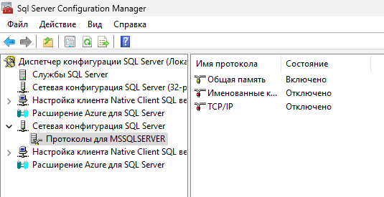

Рис. 2 - Протоколы на стороне клиента, через которые он может подключаться к серверу

2. Установите соединение с SQL сервером.

2.1 На рабочей станции запустите SQL Server Management Studio и выберите из списка логическое имя сервера, запущенного на вашем компьютере*.* Если нужного сервера нет в списке, то можно выбрать <Browse for more…> и найти требуемый сервер в списке серверов, к которым может быть выполнено подключение.



Рис. 3 - Запуск SQL Server Management Studio и выбор из списка логического имени сервера

2.2 Подключитесь к серверу с использованием средств аутентификации MS SQL Server.

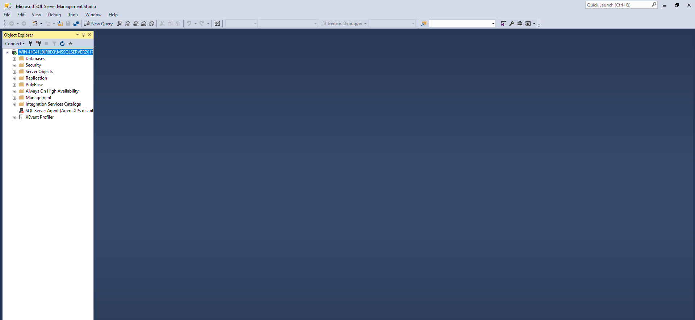

Рис. 4 - Успешное подключение к серверу

2.3 Для того чтобы написать новый запрос необходимо выполнить команду New Query расположенную на панели инструментов *SQL Server Management Studio*. В результате откроется новая вкладка, которая предоставляет следующие возможности:

* заголовок, в котором указывается логическое имя сервера, текущая база данных и имя пользователя, установившего соединение;
* область запроса, используемая для ввода запросов, передаваемых MS SQL Server;
* область результатов, в которой отображаются результаты выполнения запроса, а способ отображения задается кнопками Messages (в виде текста) и Results (в виде таблицы) соответственно.

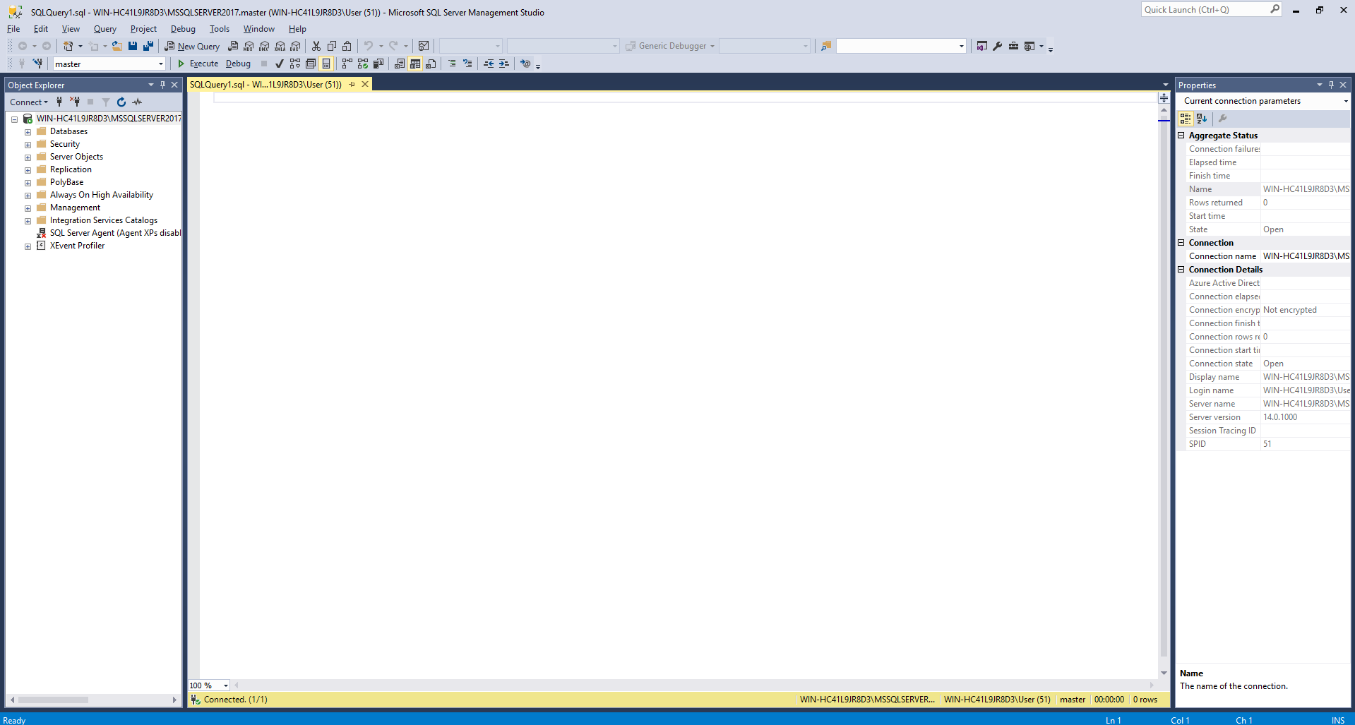

Рис. 5 - Создание нового запроса через команду New Query

2.4 С помощью команды SELECT @@version определите и запишите в отчет информацию об используемой версии MS SQL Server и операционной системы (результат запроса должен быть отображен в текстовом виде).

Выполнив данную команду, указанную на Рис. 6, получено сообщение с версией MS SQL Server и ОС: Microsoft SQL Server 2017 (RTM) - 14.0.1000.169 (X64) Aug 22 2017 17:04:49 Copyright (C) 2017 Microsoft Corporation Enterprise Edition (64-bit) on Windows 10 Pro 10.0 <X64> (Build 26100: ) (Hypervisor)

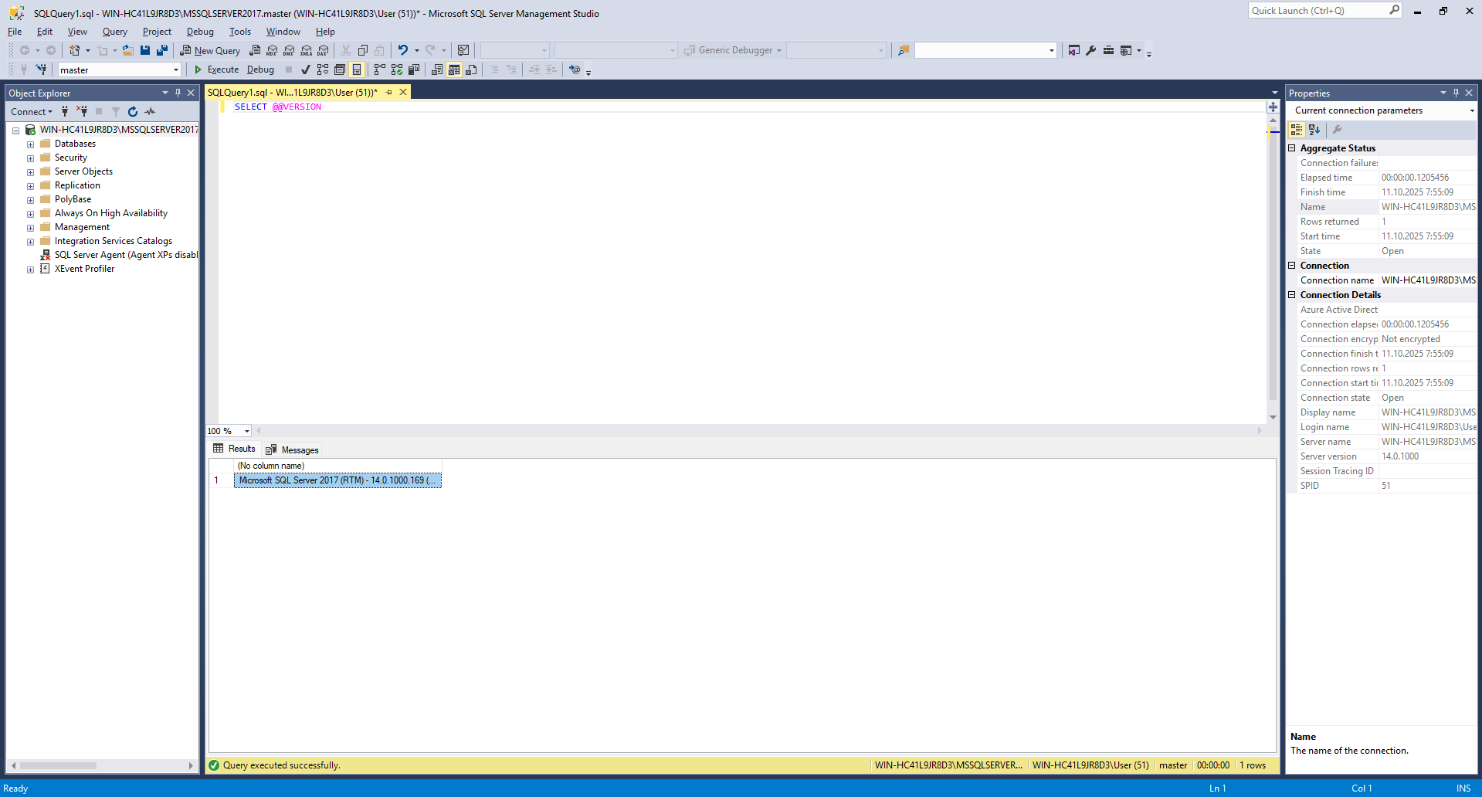

Рис. 6 - Сообщение с версией MS SQL Server и ОС через команду SELECT @@version

2.5 При помощи панели *Object Explorer* определите имена поддерживаемых баз данных и какие базы данных сервера являются системными (для этого нужно развернуть узел Databases в панели Object Explorer). Запишите эту информацию в отчет.

Для начала отобразим панель Object Explorer, как показано на Рис. 7

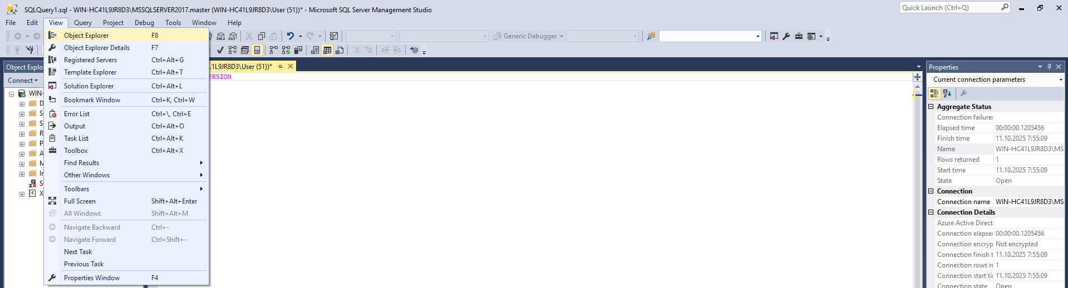

Рис. 7 - Отображение панели Object Explorer через верхнее меню

В панели Object Explorer (Рис. 8) был развернут узел Databases.  
 Список обнаруженных баз данных:

Системные базы данных:  
master  
model  
msdb  
tempdb

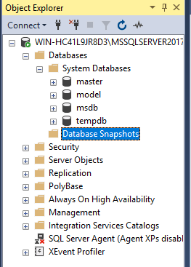

Рис. 8 - Узел Databases и список баз данных

3. Изучите параметры конфигурации MS SQL Server.

Конфигурирование службы MSSQLServe*r*может быть выполнено либо специальной хранимой процедурой, выполняемой в утилите SQL Server Management Studio, либо графическим способом средствами этой же утилиты. Выбор способа не имеет значения, т.к. графический способ осуществляет доступ к системным данным с помощью этой же хранимой процедуры, только в более наглядной форме.

3.1 Для изменения параметров службы с помощью SQL Server Management Studio необходимо выбрать нужный сервер в Object Explorer и в контекстном меню выбрать команду ***Properties*.** В появившемся диалоговом окне можно выполнить настройку всех необходимых параметров.

1. Отобразите список параметров сервера (Рис. 9)

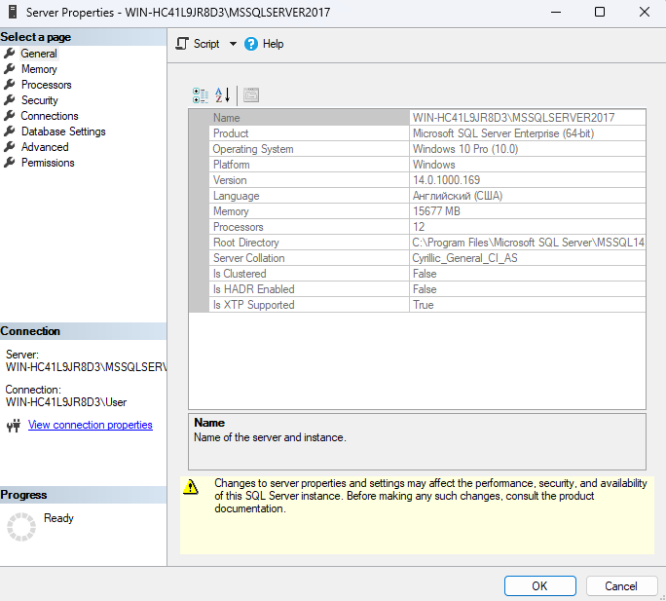

Рис. 9 - Вкладка Properties (свойства) сервера

#### Вкладка General (Общие)

Показывает общие сведения:

* Версию SQL Server (например, *Microsoft SQL Server 2017*).
* Версию ОС, на которой установлен сервер.
* Количество логических процессоров (CPU).
* Объём памяти (RAM).
* Путь к корневому каталогу SQL Server (Root Directory).

#### Вкладка Memory (Память)

Позволяет:

* Установить минимальное и максимальное количество памяти, выделяемое SQL Server.
* Включить динамическое управление памятью (по умолчанию — включено).

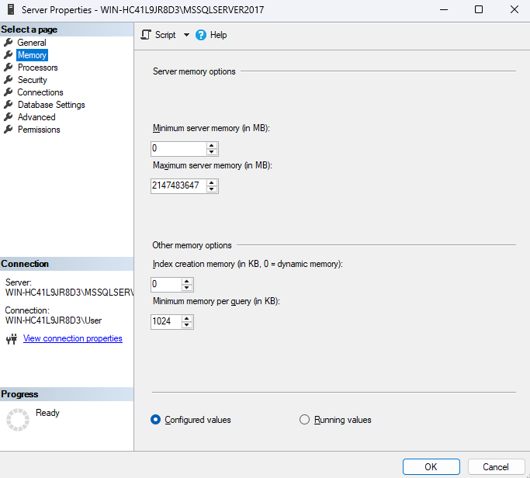

Рис. 10 - Вкладка Memory (Память)

#### Вкладка Security (Безопасность)

Позволяет выбрать:

* Тип аутентификации:  
  + Windows Authentication mode (аутентификация только через учетные записи Windows);
  + SQL Server and Windows Authentication mode (смешанный режим).
* Настройки аудита входа (Login auditing).

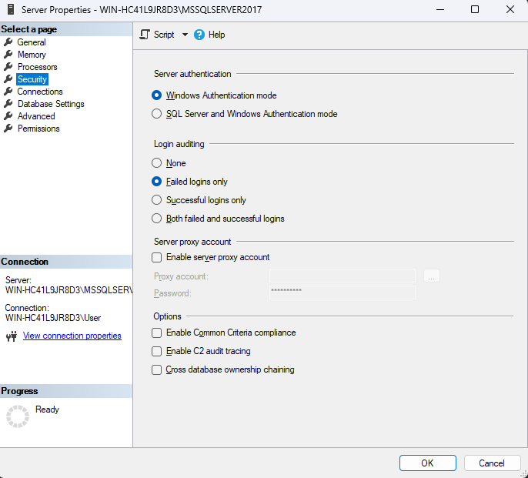

Рис. 11 - Вкладка Security (Безопасность)

#### Вкладка Connections (Подключения)

Позволяет задать:

* Максимальное количество одновременных подключений пользователей (по умолчанию — 0, что означает до 32767 подключений).
* Время ожидания удалённого подключения и другие сетевые параметры.

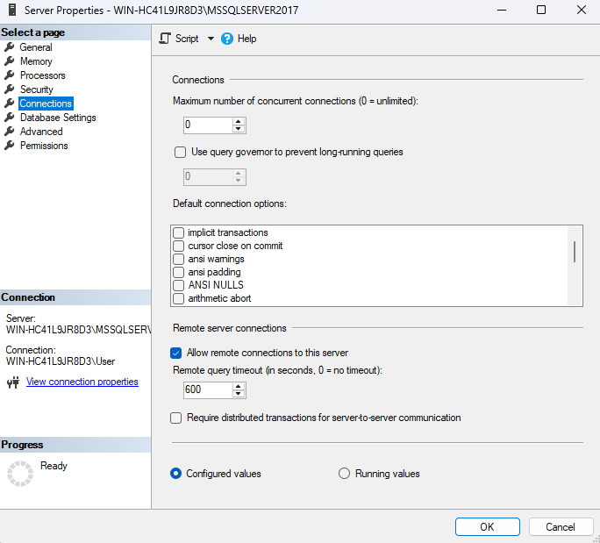

Рис. 12 - Вкладка Connections (Соединения)

#### Вкладка Database Settings (Параметры базы данных)

Здесь задаются параметры по умолчанию для новых баз данных:

* Место хранения файлов данных и журналов;
* Интервал восстановления базы данных;
* Поведение индексов и резервного копирования.

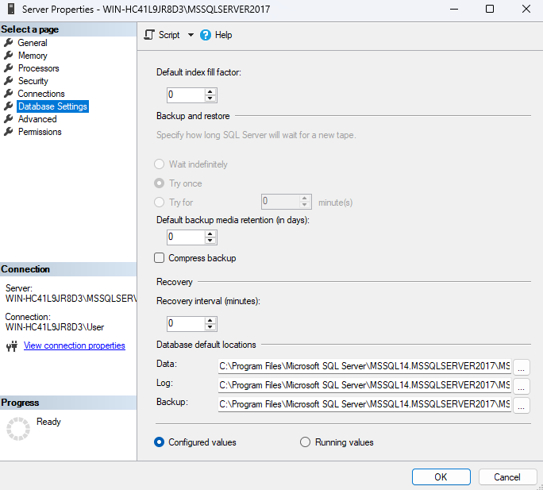

Рис. 13 - Вкладка Database Settings (Настройки БД)

#### Вкладка Advanced (Дополнительно)

Включает различные настройки:

* Язык сообщений по умолчанию;
* Совместимость со старыми версиями (включая поддержку формата года 2000);
* Временные интервалы и пути к файлам системных компонентов.

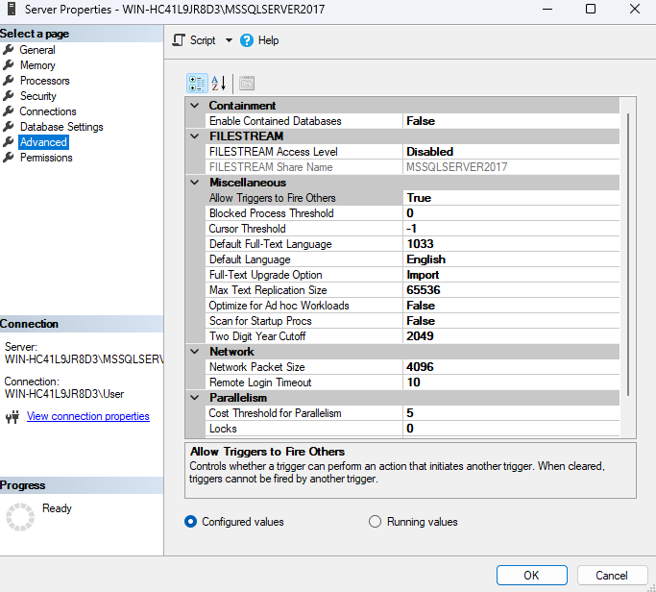

Рис. 14 - Вкладка Advanced (Дополнительно)

4. Создать базу данных с именем Stud_<*фио_студента*>_1 средствами СУБД MS SQL Server с журналом средствами SQL Server Management Studio и с именем Stud_<*фио_студента*>_2 средствами Query Editor и запишите в отчет результаты выполнения процедуры sp_helpdb …. Для созданных вами БД

При помощи средств MS SQL Server, я создал БД с именем Stud_<Амангелді_Алдияр_Ғалымұлы>_1, как показано на Рис. 15

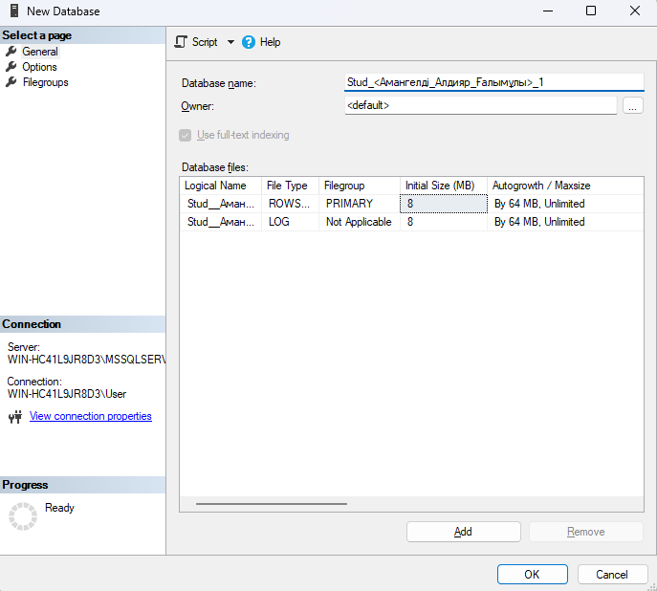

Рис. 15 - Создание БД с именем Stud_Амангелді_Алдияр_Ғалымұлы_1

После этого выполнено создание запроса Stud_<*фио_студента*>_2 через New Query

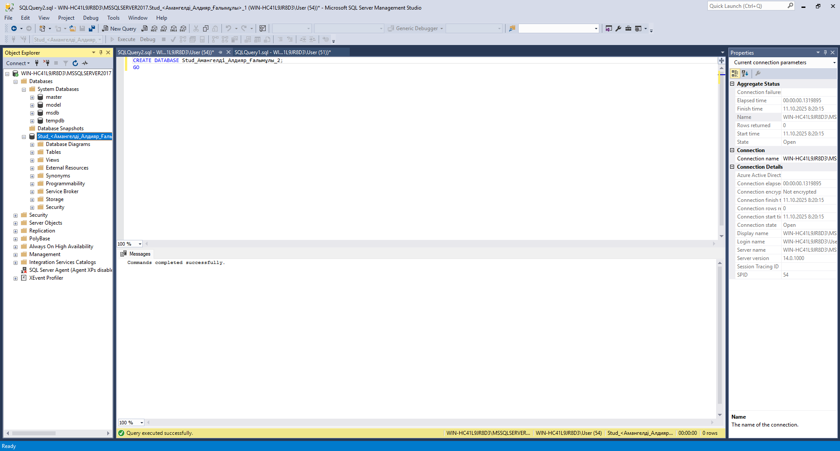

Рис. 16 - Создание запроса с помощью средства New Query Stud_Амангелді_Алдияр_Ғалымұлы_2

После чего с помощью процедуры sp_helpdb был обработан запрос на Рис. 17

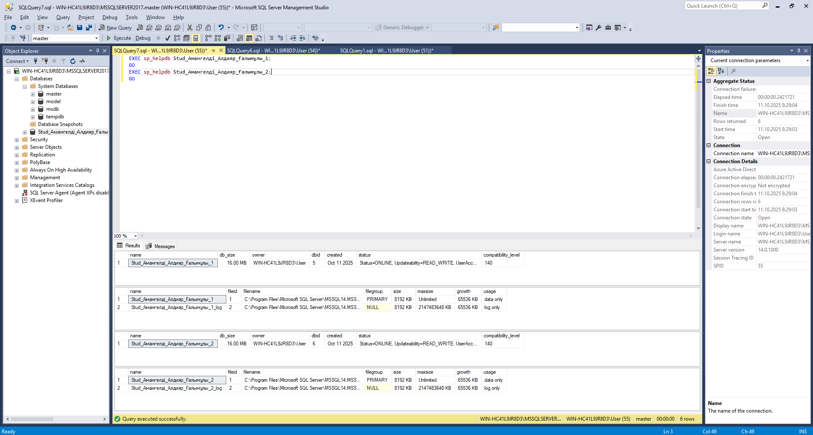

Рис. 17 - Обработанный запрос sp_helpdb с результатами

5. Создайте резервную копию одной из созданных вами БД и отобразите в отчете результат выполнения оператора BACKUP.

Резервная копия была создана с помощью команды:

BACKUP DATABASE Stud_Амангелді_Алдияр_Ғалымұлы_1

TO DISK = 'C:\Backup_для ЛР№1\Stud_Амангелді_Алдияр_Ғалымұлы_1.bak'

WITH INIT, NAME = 'Full Stud_Амангелді_Алдияр_Ғалымұлы_1';

GO

Сообщение об успешном выполнении работы команды:  
Processed 360 pages for database 'Stud_Амангелді_Алдияр_Ғалымұлы_1', file 'Stud_Амангелді_Алдияр_Ғалымұлы_1' on file 1.

Processed 4 pages for database 'Stud_Амангелді_Алдияр_Ғалымұлы_1', file 'Stud_Амангелді_Алдияр_Ғалымұлы_1_log' on file 1.

BACKUP DATABASE successfully processed 364 pages in 0.019 seconds (149.671 MB/sec).

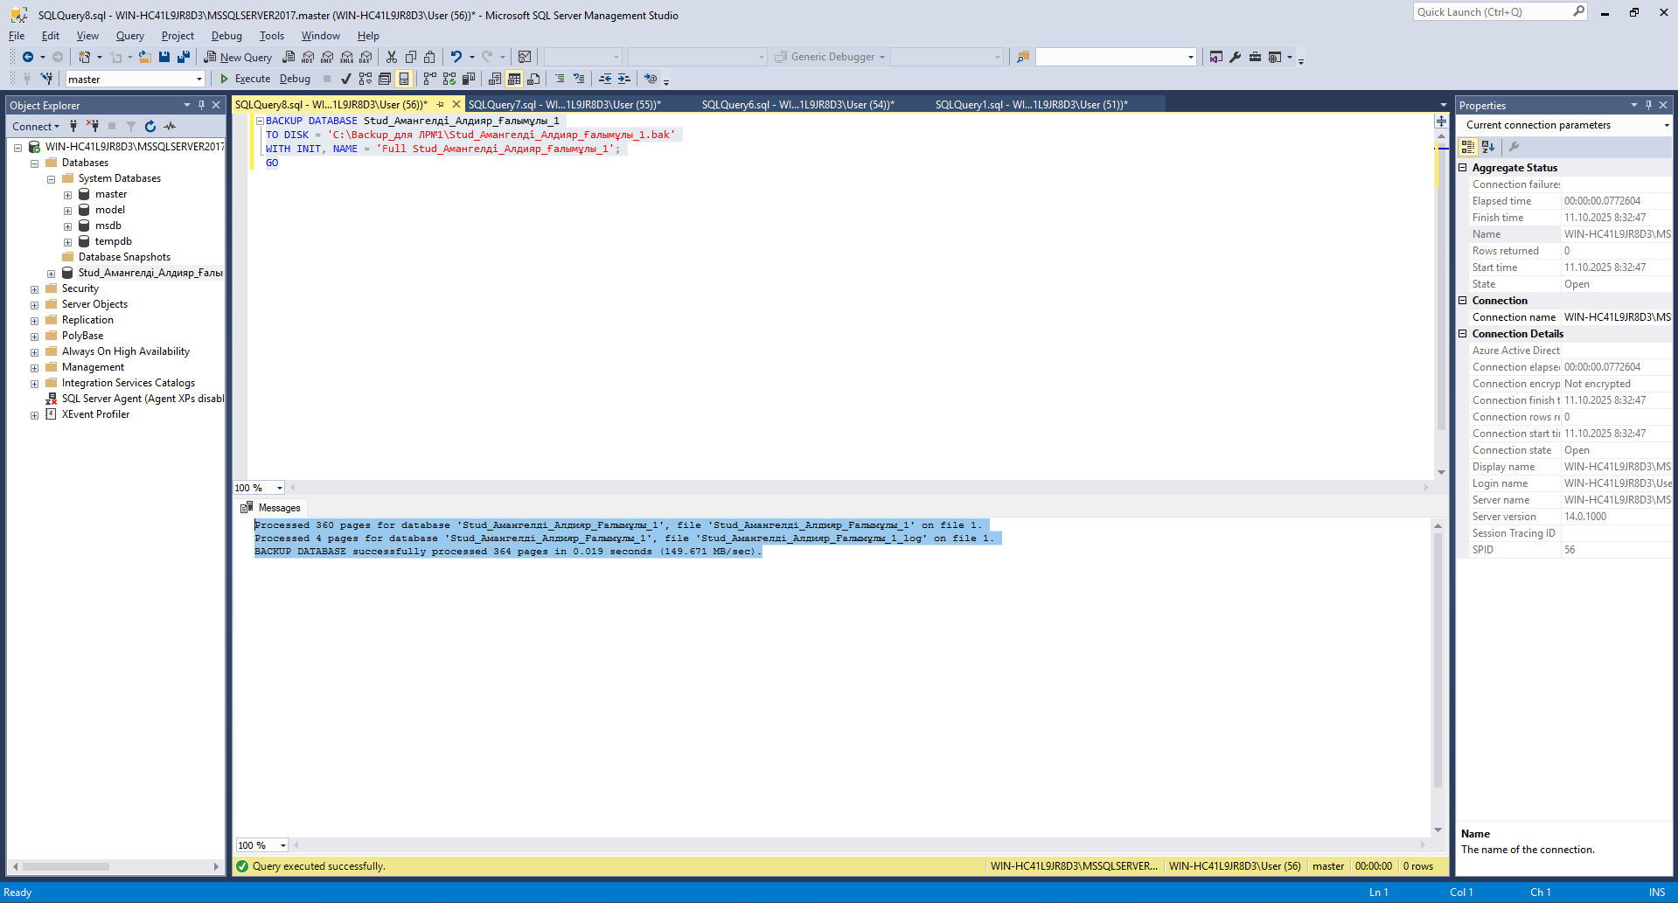

Рис. 18 - Результат работы команды для резервной копии БД

6. Переименуйте созданную Вами базу данных Stud_<*фио_студента*>_1 в Stud_<*фио_студента*> ***и*** отобразите в отчете результат выполнения оператора переименования

Для того, чтобы переименовать БД, были использованы операторы ALTER и MODIFY. Сообщение об успешном выполнении: The database name 'Stud_Амангелді_Алдияр_Ғалымұлы' has been set. На Рис. 19 указан результат успешной работы программы

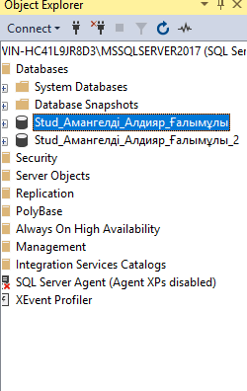

Рис. 19 - Успешная работа операторов ALTER и MODIFY для переименования БД Stud_Амангелді_Алдияр_Ғалымұлы_1 в Stud_Амангелді_Алдияр_Ғалымұлы

7. Определите сведения о дисковом пространстве, занимаемом созданной вами БД. Сожмите базу данных так, чтобы она содержала только 25% пространства, доступного ей на текущий момент.

Для определения дискового пространства была использована процедура sp_spaceused, полный запрос выглядит следующим образом:  
USE Stud_Амангелді_Алдияр_Ғалымұлы;

GO

EXEC sp_spaceused;

GO

На Рис. 20 отображен результат работы процедуры sp_spaceused

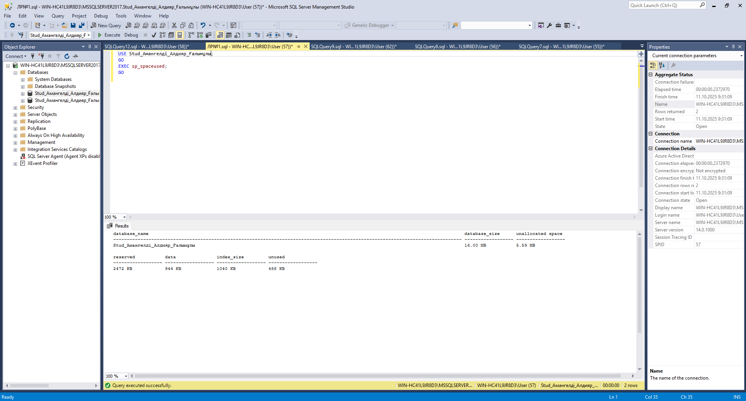

Рис. 20 - Результат работы процедуры sp_spaceused

После результата процедуры DBCC SHRINKDATABASE (Stud_Амангелді_Алдияр_Ғалымұлы, 25);, он выдаёт следующий результат: DBCC SHRINKDATABASE: File ID 1 of database ID 5 was skipped because the file does not have enough free space to reclaim.  
DBCC SHRINKDATABASE: File ID 2 of database ID 5 was skipped because the file does not have enough free space to reclaim.

Это значит, что БД уже оптимального размера, и дальнейшее сжатие не требуется.

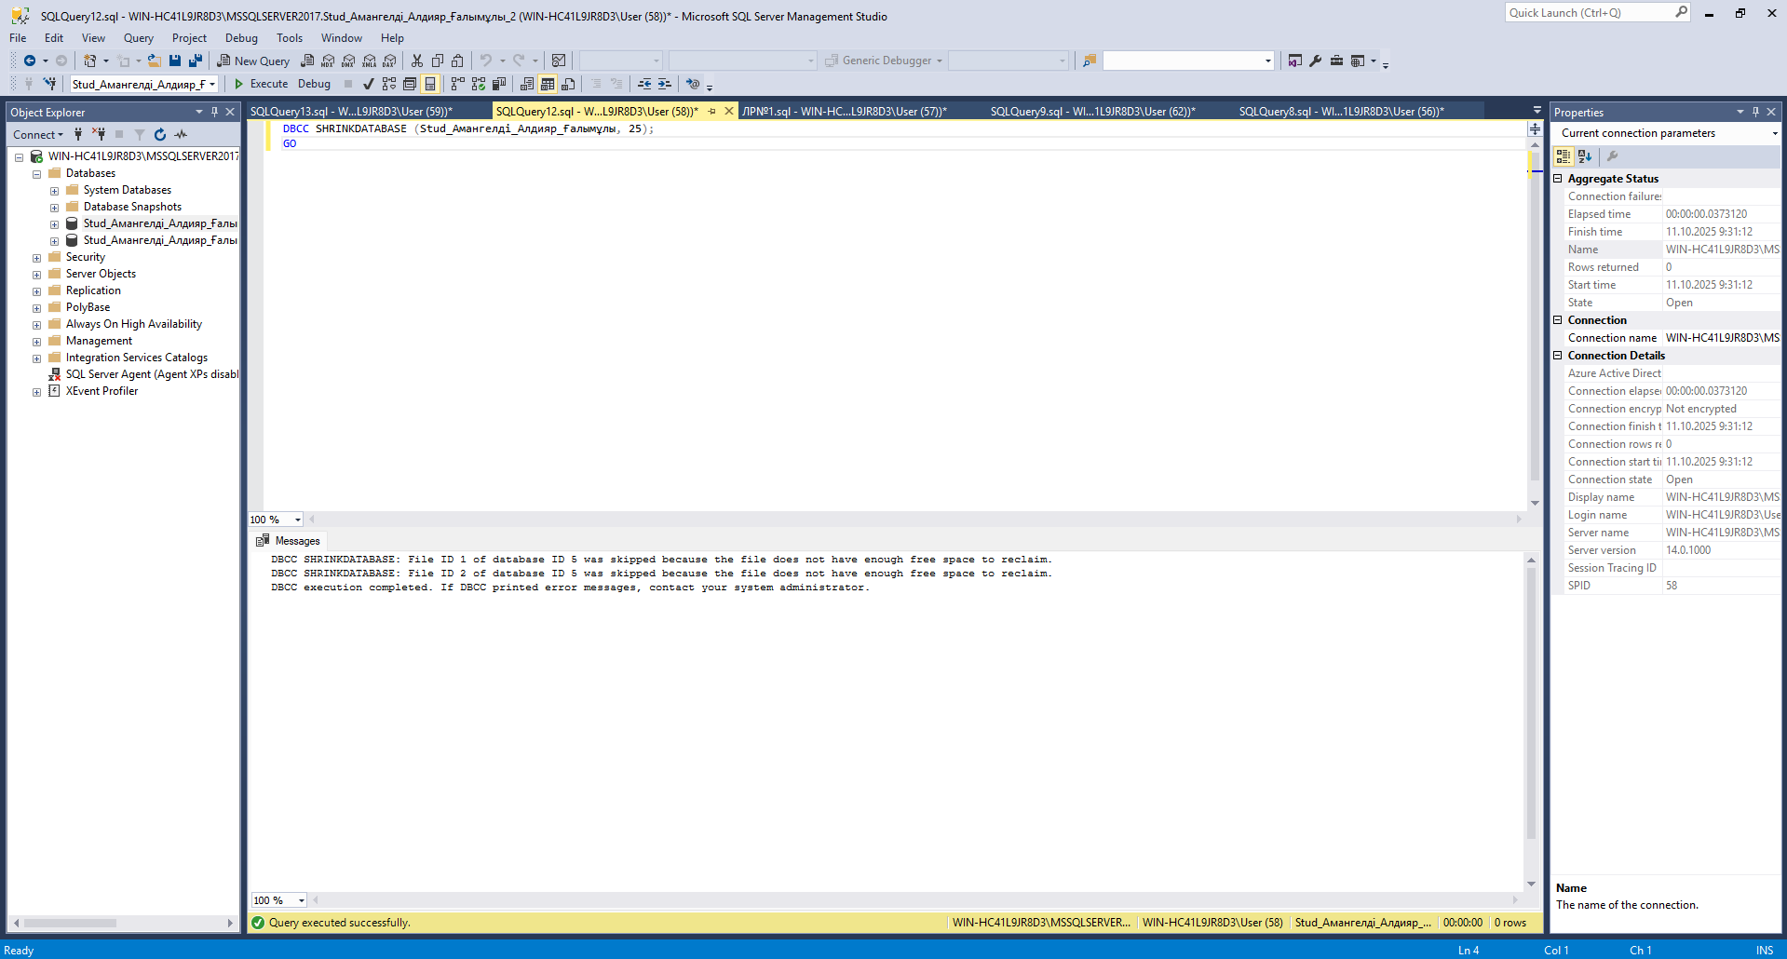

Рис. 21 - Результат процедуры по сжатию БД с помощью DBCC SHRINKDATABASE

8. Удалите созданную вами базу данных с именем Stud_<*фио_студента*>_2и отобразите в отчете результат выполнения оператора удаления.

В версии от 2017 года используется процедура DROP DATABASE.

Она выглядит следующим образом DROP DATABASE Stud_Амангелді_Алдияр_Ғалымұлы_2. Результат работы предоставлен на Рис. 22.

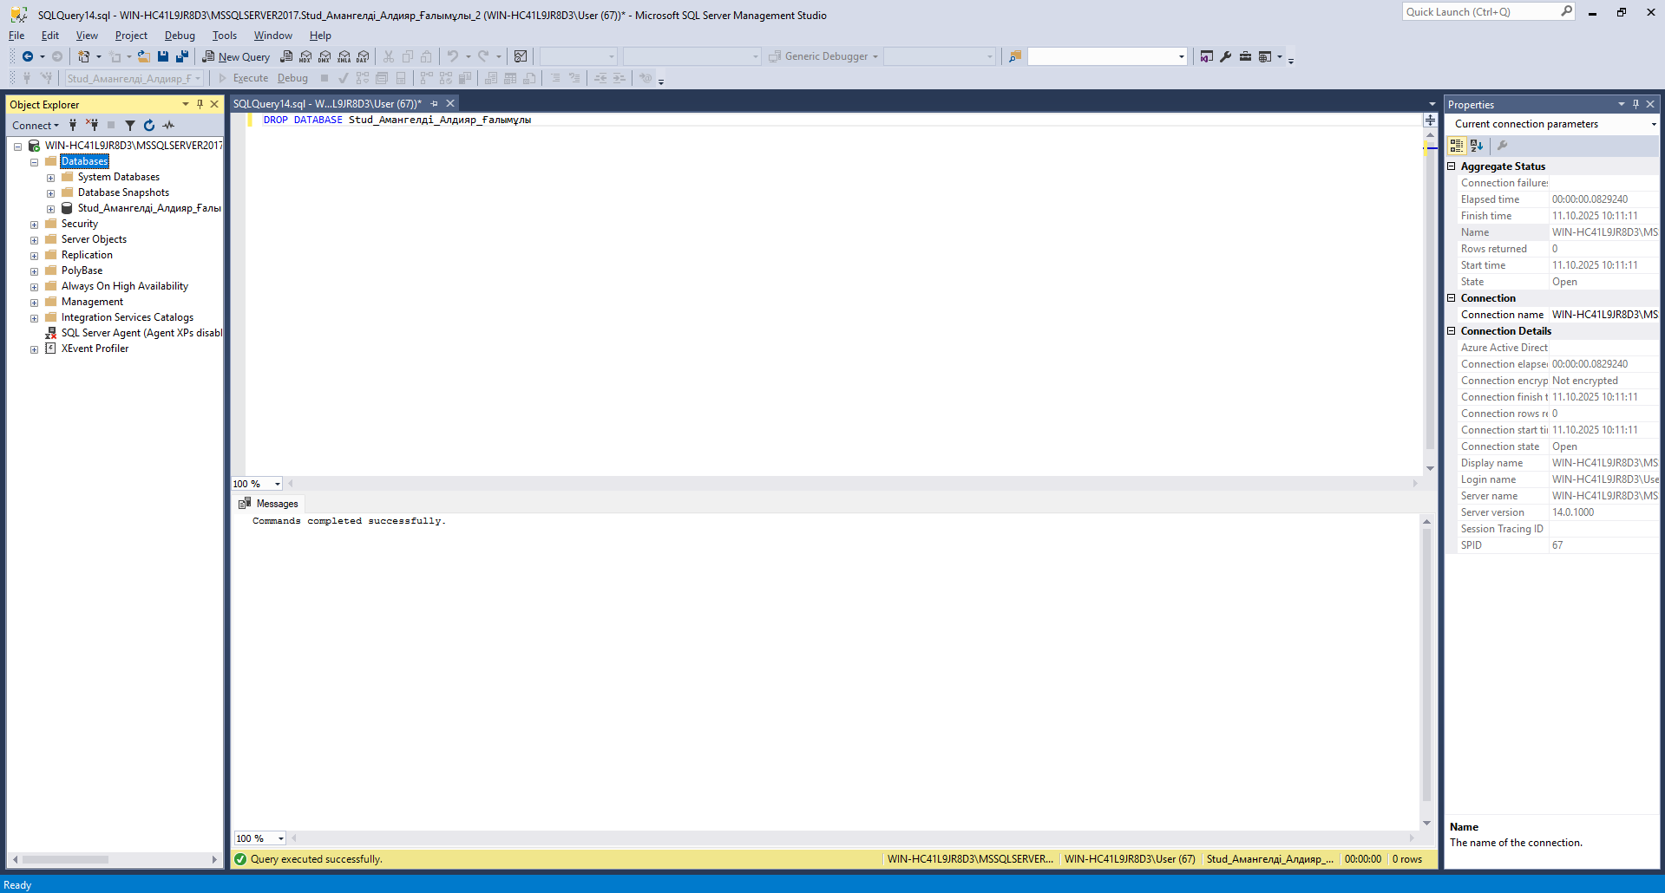

Рис. 22 - Удаление БД 2 с помощью DROP DATABASE

9. Отключить/подключить созданную вами БД Stud_<*фио_студента*> от сервера. Если БД создавалась на жестком диске, то переместить ее на резервный носитель и отобразите в отчете результат выполнения оператора.

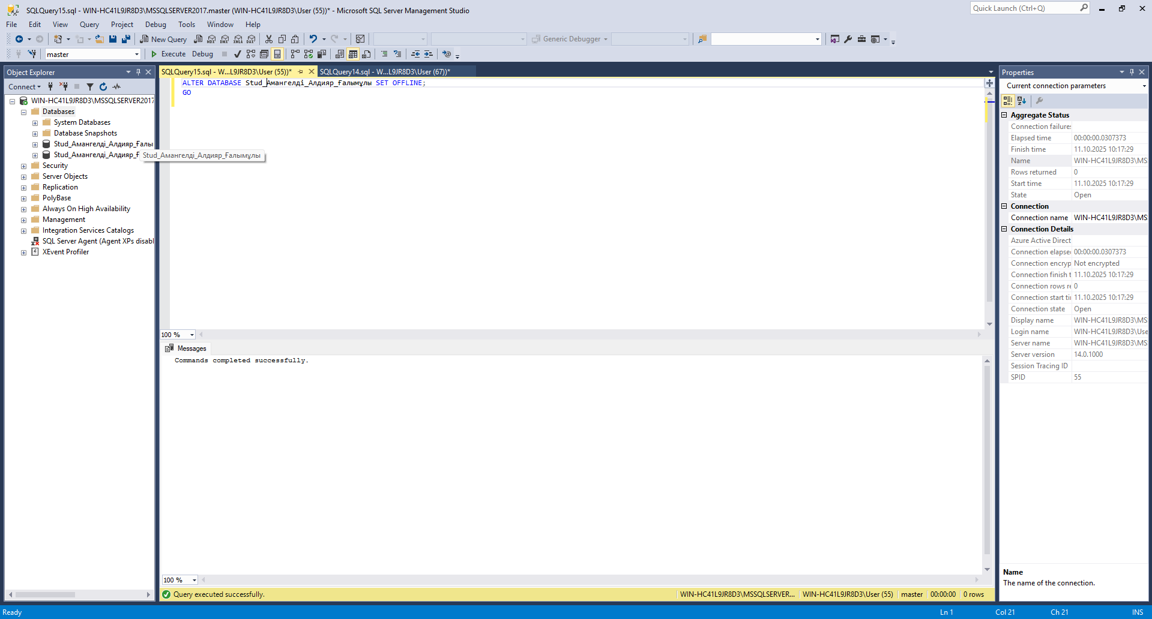

Рис. 23 - Отключение БД 2 с помощью SET OFFLINE

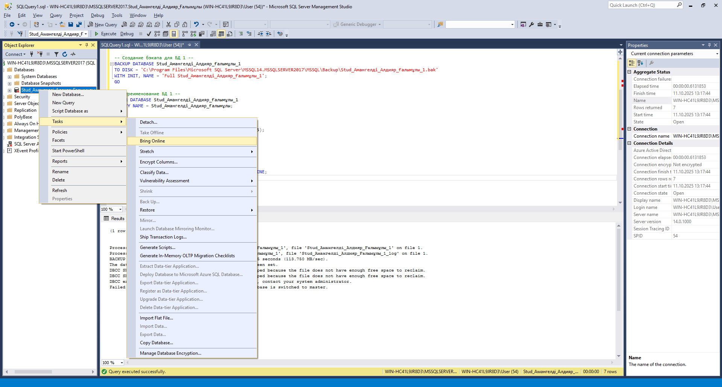

Рис. 24 - Включение БД, которая была создана изначально

После отключения БД, перенёс её на внешний носитель (Рис. 24):

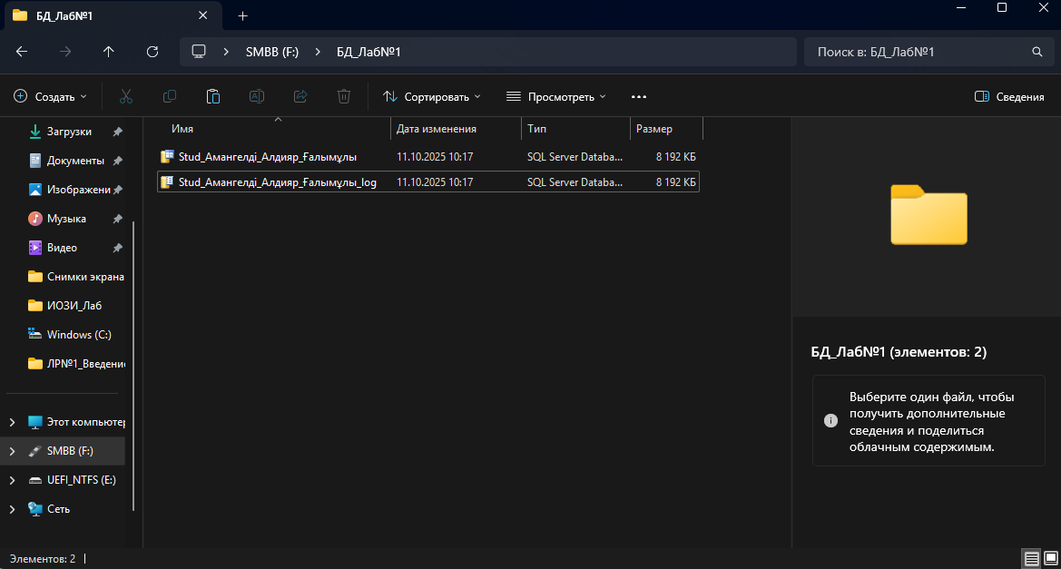

Рис. 24 - Файлы mdf и ldf на внешнем носителе

**Контрольные вопросы**

1. Характеристика версий СУБД MS SQL Server
2. Характеристики инструментальных средств MS SQL Server
3. Что представляет собой БД SQL Server?
4. Объекты базы данных SQL Server
5. Способы создания баз данных в СУБД MS SQL Server?

**Ответы:**

1. MS SQL Server — это система управления базами данных (СУБД) от Microsoft. За свою историю она прошла большой путь, и каждая новая версия становилась мощнее и функциональнее.  
     
   Ключевые версии и их особенности:

* Ранние версии (до 2000): Заложили основу, но сегодня уже не используются.
* SQL Server 2000: Стала очень популярной благодаря своей стабильности и новым возможностям для того времени.
* SQL Server 2005: Большой скачок вперёд. Появились новые инструменты, улучшилась безопасность и производительность.
* SQL Server 2008 / 2008 R2: Дальнейшее развитие, улучшение производительности и добавление средств бизнес-аналитики (BI).
* SQL Server 2012 / 2014: Упор на облачные технологии и обработку больших данных. Появились такие функции, как AlwaysOn для высокой доступности.
* SQL Server 2016: Появилась поддержка языка R для аналитики, улучшена безопасность и производительность. Впервые стала доступна версия для Linux.
* SQL Server 2017 / 2019: Дальнейшее развитие поддержки разных платформ (Windows, Linux, Docker). Интеграция с большими данными (Big Data Clusters) и машинным обучением.
* SQL Server 2022 (последняя): Глубокая интеграция с облаком Microsoft Azure, улучшенная производительность и безопасность, расширенные аналитические возможности.

1. Для работы с SQL Server используется набор специальных программ-инструментов. Главный из них — SQL Server Management Studio (SSMS).  
   SSMS — это универсальная среда, которая позволяет:

* Писать и выполнять запросы: С помощью языка SQL вы можете получать, изменять, добавлять и удалять данные.
* Администрировать сервер: Создавать и удалять базы данных, настраивать безопасность, делать резервные копии и следить за состоянием сервера.
* Проектировать базы данных: Визуально создавать таблицы, связи между ними и другие объекты.
* Анализировать производительность: Находить и устранять "медленные" запросы.  
    
  Другие важные инструменты:
* Azure Data Studio: Более современный и кроссплатформенный инструмент, удобный для разработчиков, работающих не только с SQL Server, но и с другими базами данных.
* SQL Server Configuration Manager: Утилита для управления службами SQL Server и настройки сетевых протоколов.
* SQL Server Profiler: Инструмент для отслеживания всех событий, происходящих на сервере. Помогает в отладке и поиске проблем.

1. База данных (БД) SQL Server — это, по сути, организованное хранилище информации. Представьте себе большой электронный шкаф с множеством ящиков и папок.

* Данные хранятся в таблицах. Таблица похожа на таблицу в Excel: она состоит из столбцов (например, "Имя", "Фамилия", "Возраст") и строк (записи о конкретных людях).
* БД обеспечивает целостность и доступность данных. Система следит, чтобы данные были правильными (например, в столбце "Возраст" не может быть текста) и чтобы к ним можно было быстро получить доступ.
* Она управляет доступом. Администратор решает, кто из пользователей может просматривать, а кто — изменять информацию.  
  В итоге, база данных SQL Server — это структурированный и надёжный способ хранения и управления данными для самых разных приложений: от веб-сайтов до банковских систем.

1. База данных состоит не только из таблиц. В ней есть и другие важные "строительные блоки" — объекты.  
   Основные объекты:

* Таблицы (Tables): Основное место хранения данных.
* Представления (Views): Виртуальные таблицы, которые представляют собой результат сохранённого SQL-запроса. Удобны для упрощения сложных запросов или для ограничения доступа к данным.
* Хранимые процедуры (Stored Procedures): Набор заранее написанных SQL-команд, который хранится в базе данных. Их можно вызывать по имени, что ускоряет работу и повышает безопасность.
* Функции (Functions): Похожи на хранимые процедуры, но всегда возвращают какое-то значение. Могут использоваться прямо в запросах.
* Триггеры (Triggers): Специальные процедуры, которые автоматически запускаются в ответ на определённое событие в таблице (например, при добавлении, изменении или удалении строки).
* Индексы (Indexes): Специальные объекты, которые ускоряют поиск данных в таблицах. Похожи на алфавитный указатель в конце книги.
* Схемы (Schemes): "Папки" внутри базы данных для логической группировки объектов.

1. Создать новую базу данных можно несколькими способами:

* С помощью SQL Server Management Studio (SSMS):
  + Это самый простой и наглядный способ.
  + Нужно подключиться к серверу, в обозревателе объектов нажать правой кнопкой мыши на папку "Базы данных" и выбрать пункт "Создать базу данных".
  + Откроется окно, где нужно ввести имя базы и можно настроить её параметры (размер файлов, местоположение и т.д.).
* С помощью SQL-запроса (T-SQL):
  + Это универсальный способ, который работает везде.
  + Нужно написать и выполнить команду: CREATE DATABASE Имя_Базы_Данных;